中国经济的倔强

**摘要：**

从十一届三中全会开始，改革开放彻底改变了中国经济。生活潜移默化的改变并未给我们带来体感，但中美贸易战的起落，使人们开始关注改革开放给中国经济带来的翻天覆地的变化。但与此同时，经济发展的局限性也略有暴露，高精尖技术的发展程度与经济的高速发展极其不对等。在明确现行经济补弱政策的基础上，本文立足于未来视角，探究世界经济中心转移的趋势以及未来经济的重要发展方向，预测未来改革开放对于经济影响力着重方面，见证中国经济在代代改革开放的更迭中伟大崛起。

**关键词：**

改革开放、经济中心的转移、海洋经济

**背景：**

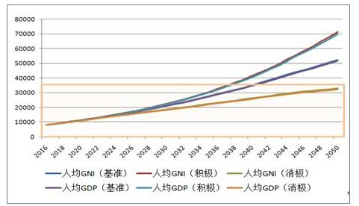开始关注经济问题，还要从中美贸易战那时起。最开始的我，对改革开放以来中国的经济并未有直观的认识，因为不出国，所以也就没有相互的对照物，只能从（如左图）的数据中认知到中国的经济在不断的向好发展，人均GDP更是稳步提升。

但中美贸易战的打响，给我带来的是交杂的震撼之感。首先，是对美国针对中国一家企业大动干戈的震撼，也从这时，我才真正认识到，通过设立经济特区、建立家庭联产承包责任制、认定科学技术是第一生产力等措施的实现，中国经济的总量已经鼎立于世界，虽然位居第二，但已不断逼近美国。并且，根据经济体总量达三分之二的不可逆转的超越普遍性，中国经济总量已经达到美国的70%以上，因为在未来很小一段时间内，便会呈现反超局势。震撼之中，是无穷的激动与振奋。

但是，虽然于改革开放以来我国一直以经济建设为中心，不断改善企业土地制度，改变商品经济策略，使得经济得到长足发展，但我们在顶尖的关键技术方面，依然受制于他人。像这次贸易战，芯片问题成了人尽皆知的中国劣势，其实除了芯片之外，集成电路、人工智能、电子通讯等领域，我国也或多或少的受制于他人，因而经济总量下的局部“虚胖”，也引发深深担忧。

**深入了解：**

对此我也有着自己的理解。改革开放时期进行的各项经济措施，实施的目的对象往往是总整个经济体，资本在技术投入部分主要偏向于国防体系，需要以一定的国防实力支持，来打造经济发展的和平环境，因而对一些高精尖科技的发展重视度较低。另外，供求关系的周期性波动也使经济刚起步的中国处于紧张状态，不敢放开发展科技、拓宽经济的发展方向，因而保守等价于有限制的发展。

但我认为，在不远的将来，中国会成为世界经济的中心，因而可以放开手脚，以整体喜欢的方向与趋势，发展个性的经济，弥补高精尖科技逆差。但然，这绝不是一种无根据的夸大自我，毕竟世界经济中心往往存在于世界最大经济体，这是一个经验事实。

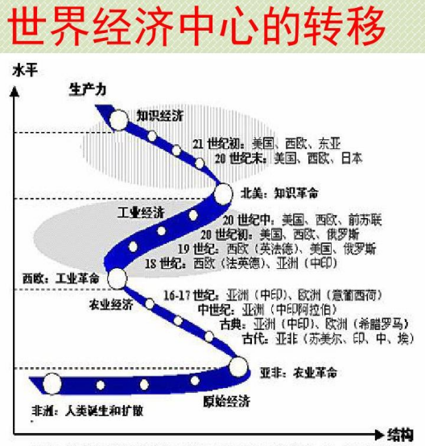因而在13世纪，威尼斯因为地理优势可以支持其海上贸易活动，成为世界贸易中心，等价于世界经济中心；到15世纪，随着各种大陆探索活动的全面展开，以及国债新经济活动的推行，荷兰渐渐成为新的世界经济中心，“海上马车夫因此成名”；接替荷兰的则是“日不落帝国”的疯狂殖民，但不得不承认，殖民活动很大程度促进了世界经济的贸易进程，因而经济向此不断偏移，国际金本位体系的建立，也大为促进英国成为世界经济中心。

再到因为本土和平，科技经济实力不断壮大的美国，世界经济中心总与世界贸易、国家强弱密切相关。因而，改革开放四十年来的中国，科技有了极大的突破，核武器、长征系列火箭、蛟龙悟空等等自我技术的炼就，为我国成为世界经济中心提供必要的安全保障。另外，脱贫攻坚全面小康的圆满胜利，提前解决了联合国的全民经济目标，从国家内部为世界经济中心的转移做好准备，使国家内部有足够的消费能力应对日益增长的国际化贸易交流。

最重要的一点，中国已铺垫的全球贸易交流格局。从一带一路政策出发，中国已与亚欧非一大部分国家签订了服务项目协议，这在为中国国际经济贸易寻找更多合作伙伴的同时，更可以让中国的企业走出去，以已有的技术，在其他地区取长补短，获得发展。这样的经贸活动，不仅可以大幅度反哺中国经济的发展，更可以传播中国由史至今的和平观念，构建世界利益共同体、命运共同体和责任共同体的决心。另外，在非洲，中国高铁的走出去，也是打造中国品牌，使世界经济中心的转移进程中，中国有底气、有能力应对各类的阻力。我对于领导力有些许抵触，因而对中国希望成为世界经济中心的观点不能十分理解，如果一个国家的经济足够强大，世界经济中心的名分并非重要。但在高中有幸参加北大学堂期间，林毅夫教授的一番话使我有了不同的理解。实际上，世界最大经济体，只是对经济总量的全局性考察，只能折射于经济贸易数字之上，很难直接等价于经济或者说是国力的发展。

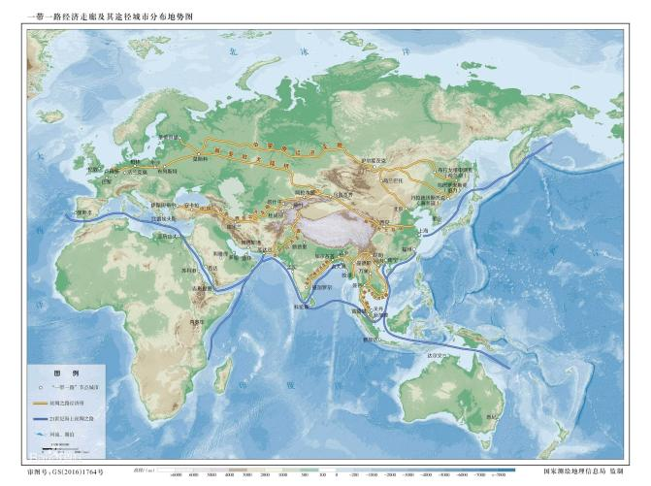而世界经济中心这一名分，不仅仅是一个响亮的称号，它更有着一种权力。作为世界经济中心，才能掌握对经济学名词的解释权。在美英作为世界经济中心的时间段里，我们只能算是世界经济活动的参与者，对于经济学的研究，我们更多的只是处于一种接受的处境，因为我们没有更权威更充足的样本进行分析，从而发展自己的经济学，在致力于自身经济发展。因而，如果中国成为世界经济中心，中国经济学，将会影响世界经济贸易活动，在一些经贸准则的制定上，中国就有了决定权。害人之心不可有，但这可以更好的保证我国的贸易不再受不必要且潜在的过分要求的干扰，保障我国经济的正常发展。

**未来的方向：**

在我的认知中，经济发展有三个最为主要的方向：陆地、海洋、天空。对于陆地而言，全球可利用资源不断减少，并且随着资源的减少，世界资源内卷愈发严重。而中国的企业生产更是有此弊端，可以为了单件较小的利润不惜以数量取胜，因而过度消耗珍贵资源。石油，煤炭等化石燃料的枯竭警告，陆地生物多样性的不断残害，使陆地经济发展在技术获得重大突破之前未来惨淡。

再看看天空，如果只将目光聚集于地球之内，那一穷二白的天空，仿佛没有什么资源可以助力经济发展。对于地球而言的天空，更多的还是作为一种主权象征，以政治领空的概念存在，是国家安全的一种保障，为经济发展创造有利和平的环境，很难产生直接的经济价值。而于地球之外的外太空空间，虽然空间广博，且未知资源也十分丰富，但就目前的技术而言，探索外太空更是一项烧钱的科技事业，很难在短期内有重大资源探索突破，将外太空作为新一轮经济资源竞争的主战场。

因而，未来资源最大的竞争点，只有海洋！

首先，海洋是渔业发展的保障。在浙江的舟山群岛、广州的南沙、青岛的西海岸等地临近建立海洋创业园区，可以使海洋渔业呈现集群式发展态势。通过技术的引入，改变以往单户的捕鱼策略，可以更有针对性、更有长久性的利用海洋渔业，且减少不必要的劳动力损耗，从而介导海洋经济良性发展。

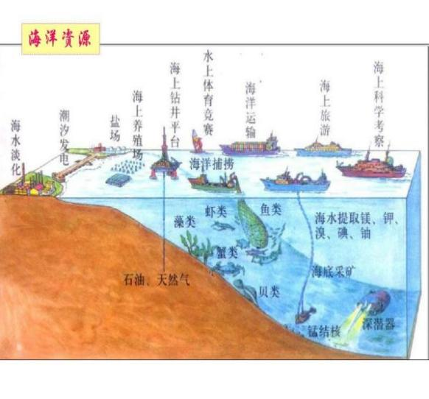另外，可燃冰（天然气水合物）近来进入大众视野，加之我国“蛟龙”“悟空”等深潜系统的技术突破，使其也可以成为新一轮热点。它的适度开采也是海洋经济的发展部分，且可以一定程度上代替化石燃料，降低陆地资源利用的内卷程度，加快碳中和目标的达成，是经济结构向绿色化经济转型，为经济发展增添长久动力。

海水淡化也是海洋资源的重要利用部分之一。对于先前的操作，我们往往只利用了海水中的盐分，用以作为商业产品，净水只能是一种额外产物。但因为基于余热利用的海水淡化、海水淡化全流程药剂、高压泵与能量回收一体机等关键核心技术取得突破，使得海水淡化也有了相应的商业前景，对于人均水资源不足的我国而言，也是经济发展的一大潜在活力点。

最后，海洋发电也是海洋经济的重要战略点。目前，浙江LHD兆瓦级潮流能发电机组持续运行发电并网时间保持世界第一、100千瓦级鹰式波浪能发电装置在珠海万山发电，累计发电量超过 3 万千瓦时。这已然证明在一些试点地区，海洋发电取得了可以推广的经验，并且在这一技术领域，中国走在世界前列，因而市场空间一片大好。另外，我国首座具备完整技术链条的海上升压站建成交付，这意味着我国海上风电项目首次实现电气一次设备国产化，不再受到外来技术的限制与经济侵损。

由此可见，海洋的经济潜力十分巨大，合理地规划与利用海洋，可以释放其潜在的经济效益，助推我国的经济发展。并且对海洋的利用，也不仅仅是创造经济的过程，更是对陆地资源不断短缺的一种补充，因而在海洋资源利用尚未推广的国际环境下，突破一些海洋的探索与利用技术，可以更好的掌握未来经济市场的走向，迎接世界经济中心的转移。

**总结：**

自改革开放以来，以经济建设为中心的指导一直萦绕在耳边，而我国的经济也确实取得了长足的发展。就目前的国际经济形势而言，我国经济的崛起之路总是机遇多于挑战。经济总量的不断上升与逼近，必然会受到现为世界第一经济体美国的全力阻遏，但我们不能因此停下脚步，我们在未来的经济市场---海洋，信息通讯新平台---5G等存有大量的核心技术优势，因而经济发展的助推剂燃料十足。

当经济总量足以支撑我国成为世界经济中心之时，我们要敢于发声，追求建立新的世界贸易格局，进一步保障自身及世界的经济贸易体系规范。同时，我们也应不断扩大自己的伙伴群体，充分利用现在已有的多边贸易布局，将一带一路延长，让中国高铁遍布世界。

中国经济的发展，离不开世界经济发展的助推；中国经济的崛起，必然建立于人类命运共同体的共同繁荣之上。因而，与世界共享经济发展，才是中国经济一骑绝尘的最好途径。

**参考文献：**

1. 《广东改革开放四十年来的经济增长：从要素积累到数字化创新突破》

韩宝国 20021-11-20

1. 《林毅夫：利用好“后来者优势”和新经济“换道超车”优势， 中国经济有望保持每年 8%的增长潜力》 洪晓文 21 世纪经济报道/2021 年/7 月/20 日/第 004 版
2. 《改革开放以来中国海洋经济地理研究进展与展望》 孙才志，李博，郭建科等 《经济地理》 第41卷 第10期 2021-10-26
3. 《改革开放历史进程中的经济循环模式演变》 曹秋静 2021-10-06